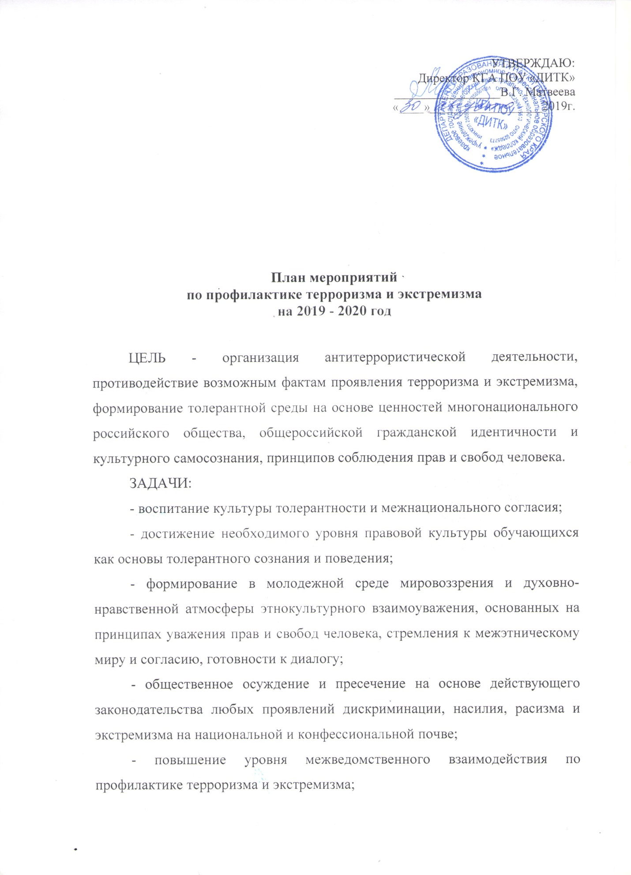
- проведение воспитательной, пропагандистской работы с участниками образовательного процесса, направленной на предотвращение экстремистской и террористической деятельности, воспитанию толерантности, культуры мира и межнационального согласия в молодежной среде;
- использование Интернета в воспитательных и профилактических целях, размещение на сайте колледжа информации, направленной на формирование у студентов чувства патриотизма, гражданственности, а также этнокультурного характера;
- повышение занятости обучающихся во внеурочное время.

№ п/п | Мероприятие | Дата  проведения |  | Ответственный
Мероприятия с педагогическим коллективом
1. | Ознакомление с планом мероприятий по противодействию экстремизма на учебный год |  | сентябрь | Заведующая отделом по ВиСР
2. | Инструктаж сотрудников по теме «План действий против террора и диверсий» |  | сентябрь | Преподаватель-организатор ОБЖ
3. | Изучение администрацией, педагогами нормативных документов по противодействию экстремизма |  | в течение года | Администрация
4. | Рассмотрение вопросов, связанных с экстремизмом на производственных совещаниях, заседаниях методических объединений, педагогическом совете |  | в течение года | Преподаватель-организатор ОБЖ
5. | Накопление методического материала по противодействию экстремизму и терроризму. Размещение на сайте колледжа |  | в течение года | Преподаватель-организатор ОБЖ, заведующая отделом по ВиСР, социальный педагог, ответственный за сайт
6. | Распространение памяток, методических инструкций по противодействию экстремизма и терроризма |  | в течение года | Преподаватель-организатор ОБЖ, заведующая отделом по ВиСР, социальный педагог
7. | Усиление пропускного режима |  | в течение года | Преподаватель-организатор ОБЖ, дежурные мастера
8. | Контроль за пребыванием посторонних лиц на территории и в здании колледжа |  | в течение года | вахтер, дежурный мастер
9. | Регулярный, ежедневный обход зданий, помещений |  | в течение года | И.о. руководителя ХЧ, ответственный за пожарную безопасность
10. | Обеспечение круглосуточной охраны |  | в течение года | ООО ЧОП «Альтаир»
11. | Обновление наглядной профилактической агитации, оформление стендов, по противодействию экстремизму и терроризму |  | 1 раз в полугодие | Преподаватель-организатор ОБЖ, заведующая отделом по ВиСР, социальный педагог
12. | В разделе сайта «Воспитательная работа» выделить подраздел «Профилактика терроризма и экстремизма» и систематически обновлять, дополнять новыми материалами |  | с октября и в течение года | Заведующая отделом по ВиСР, социальный педагог, педагог-психолог, ответственный за сайт
13. | Распространение опыта проведения уроков и мероприятий, направленных на развитие толерантного сознания у молодежи |  | в течение года | Председатель ЦМК общеобразовательных дисциплин
14. | Проведение учебных тренировок в колледже по отработке взаимодействия администрации колледжа, правоохранительных и надзорных органов при угрозе совершения террористического акта и других происшествий |  | 2 раза в год | Преподаватель-организатор ОБЖ, ответственный за пожарную безопасность
Мероприятия с обучающимися
15. | Часы общения по толерантному воспитанию 1-4 курсы | сентябрь |  | Мастера п/о, классные руководители
16. | Часы общения для обучающихся 1-2 курсов:  - «Мы против террора»;  - «Терроризм и экстремизм – зло против человека»;  - «Разные, но равные»;  - «Давайте дружить народами»;  - «Возьмемся за руки, друзья»;  - «Нам надо лучше знать друг друга»;  -«Приемы эффективного общения» | сентябрь-октябрь |  | Социальный педагог, педагог-психолог, воспитатель, мастера п/о, классные руководители,
17. | Тренинги с обучающимися 1-2 курсов по воспитанию толерантности:  - «Добра и зла житейские приметы»;  - «Учимся быть терпимыми»(1-4 курсы); | октябрь - ноябрь |  | Педагог-психолог
18. | Факультатив для проживающих в общежитии «Психология общения» по темам: пропаганда миролюбия | в течение года |  | Педагог – психолог, воспитатель
19. | Проведение круглых столов, уроков мужества с представителями общественных организаций | в течение года |  | Заведующая отделом по ВиСР, социальный педагог, преподаватель-организатор ОБЖ
20. | Часы общения с представителями религиозных организаций | в течение года |  | Заведующая отделом по ВиСР, социальный педагог, педагог-психолог
21. | Закрепление наставников за подростками, состоящими на профилактическом учете в КДН, ПДН, склонным к противоправным действиям экстремистского характера | по мере необходимости |  | Администрация
22. | Психологическая конференция «Толерантность - дорога к миру» (3 курсы) | декабрь |  | Заведующая отделом по ВиСР, социальный педагог, педагог-психолог
23. | Видеолекторий по профилактике экстремизма и правонарушений среди обучающихся в сфере межнациональных отношений (1 курсы) | декабрь |  | Заведующая отделом по ВиСР, социальный педагог, педагог-психолог
24. | Уроки ОБЖ по теме «Изучение закона РФ «О противодействие экстремистской деятельности» (1-2 курсы) | сентябрь-декабрь |  | Преподаватель ОБЖ
25. | Уроки обществознания:  - «Гражданин – человек свободный и ответственный»;  - «Правоотношения и правонарушения»;  - «Человек в системе социально-правовых норм»(1-2 курсы) | январь |  | Преподаватель обществознания
26. | Уроки мужества в рамках месячника оборонно-массовой и военно-патриотической работы (1-4 курсы) | январь - февраль |  | Преподаватель-организатор ОБЖ, руководитель физического воспитания
27. | Викторина «Знаешь ли ты культуру и традиции других народов» | январь |  | Библиотекарь колледжа
28. | Оформление выставки в библиотеке «Традиции и обычаи русского народа и народов, проживающих на территории РФ» | февраль |  | Библиотекарь колледжа
29. | Заседания Советов профилактики по вопросам предупреждения межнациональных конфликтов среди обучающихся. Индивидуальная профилактическая работа с обучающимися «группы риска» | в течение года |  | Совет профилактики
30. | Работа службы медиации колледжа | в течение года |  | Служба медиации
31. | Мониторинг по определению социально-психологической комфортности в студенческом коллективе (1-4курсы) | 2 раза в год |  | Заведующая отделом по ВиСР, социальный педагог, педагог-психолог
Мероприятия с родителями
32. | Проведение родительских всеобучей по теме: «Противодействие экстремизму» | на родительских собраниях |  | Заведующая отделом по ВиСР, социальный педагог, педагог-психолог
33. | Изготовление и размещение памяток в уголке безопасности и на сайте колледжа для родителей по обеспечению безопасности подростков | в течение года |  | Заведующая отделом по ВиСР, социальный педагог, педагог-психолог, ответственный за сайт
34. | Рассмотрение на родительских собраниях вопросов, связанных с противодействием экстремизма. | 2 раза в год |  | Заведующая отделом по ВиСР, социальный педагог, педагог-психолог, педагог-организатор ОБЖ

